Documento de Requisitos
Boots Inc.
Versão 1.0 - Agosto de 2022
Ficha Técnica
Equipe Responsável pela Elaboração
- Eduardo Dezena Gonçalves
- Guilherme Grego Santos
- Victor Gonçalves Lima
Público Alvo
Este manual destina-se aos desenvolvedores do sistema Boots Inc.
Sumário
Visão geral deste documento 4
Glossário, Siglas e Acrogramas 4
Definições e Atributos de Requisitos 5
• Identificação dos Requisitos 5
• Prioridades dos Requisitos 5
Formulários coletados 5
Abrangência e sistemas relacionados 6
Relação de usuários do sistema 6
Foram identificados três usuários do sistema Boots Inc. denominados de Gerente, Vendedor e Operador de Caixa:
• Gerente 6
• Vendedor 6
• Operador de Caixa 6
Diagrama de Caso de Uso – Visão do Usuário 7
• Visão do Gerente 7
• Visão do Vendedor 8
• Visão do Operador de Caixa 9
Requisitos do Gerente 10
[RF001] Cadastrar produto 10
[RF002] Editar produto 11
[RF003] Excluir produto 12
[RF004] Consultar produto 13
[RF005] Cadastrar operador de caixa 14
[RF009] Cadastrar vendedor 15
Requisitos do Vendedor 16
[RF013] Realizar pedido 16
[RF017] Consultar produto 17
Requisitos do Operador de Caixa 18
[RF022] Cadastrar venda 18
[RF023] Editar venda 19
[RF024] Excluir venda 20
[RF025] Consultar vendas 21
Requisitos funcionais não detalhados 22
- Requisitos do Gerente
[RF006] Atualizar operador de caixa 22
[RF007] Excluir operador de caixa 22
[RF008] Consultar operador de caixa 22
[RF010] Editar vendedor 22
[RF011] Excluir veendedor 22
[RF012] Consultar vendedor 22
- Requisitos do Vendedor
[RF014] Editar pedido 22
[RF015] Excluir pedido 22
[RF016] Consultar pedido 22
- Requisitos do Operador de Caixa
[RF018] Cadastrar cliente 22
[RF019] Editar cliente 22
[RF020] Excluir cliente 22
[RF021] Consultar cliente 22
[RF026] Consultar pedidos 22
Usabilidade 23
[RNF001] Modo noturno 23
Confiabilidade 23
[RNF002] Backup do banco de dados 23
Desempenho 23
[RNF003] Garantir páginas ‘leves‘ para execução no navegador 23
Segurança 24
[RNF004] Divisão de responsabilidade 24
Padrões 24
[RNF005] Metodologia 24
Hardware e software 24
[RNF006] Flexibilidade do software 24
MAPA DE NAVEGAÇÃO DE INTERFACES 25

Introdução
Este documento especifica o sistema Boots Inc. fornecendo aos desenvolvedores as informações necessárias para o projeto e implementação, assim como para a realização dos testes e homologação do sistema.

Visão geral deste documento
Esta introdução fornece as informações necessárias para fazer um bom uso deste documento, explicitando seus objetivos e as convenções que foram adotadas no texto, além de conter uma lista de referências para outros documentos relacionados. As demais seções apresentam a especificação do sistema Boots Inc. e estão organizadas como descrito abaixo.
- Seção 2 – Descrição geral do sistema: apresenta uma visão geral do sistema, caracterizando qual é o seu escopo e descrevendo seus usuários.
- Seção 3 – Requisitos funcionais (casos de uso): especifica todos os requisitos funcionais do sistema, descrevendo os fluxos de eventos, prioridades, atores, entradas e saídas de cada caso de uso a ser implementado.
- Seção 4 – Requisitos não funcionais: especifica todos os requisitos não funcionais do sistema, divididos em requisitos de usabilidade, confiabilidade, desempenho, segurança, distribuição, adequação a padrões e requisitos de hardware e software.
- Seção 5 – Descrição da interface com o usuário: apresenta desenhos, figuras ou rascunhos de telas do sistema.

Glossário, Siglas e Acrogramas
CRUD – Cadastrar, consultar, atualizar e apagar algum dado
Gerente – Administrador do sistema, é capaz de gerir as funcionalidades de CRUD de vendedores e produtos.
Vendedor – Responsável por gerir as funcionalidades de CRUD dos pedidos e consultar o estoque. Cada vendedor será cadastrado no sistema pelo gerente recebendo um login com usuário e senha, que deverão utilizar para acessar o sistema.
Operador de Caixa – Responsável por gerir as funcionalidades de CRUD das vendas. Cada operador de caixa será cadastrado no sistema pelo gerente recebendo um login com usuário e senha, que deverão utilizar para acessar o sistema.

Definições e Atributos de Requisitos

Identificação dos Requisitos
RF é utilizado para identificar Requisitos Funcionais e RNF é utilizado para identificar Requisitos Não Funcionais. Ambas siglas vem acompanhada de um número que é o identificador único do requisito. Por exemplo, o requisito [RF016] indica um requisito funcional de número 16.

Prioridades dos Requisitos
Para estabelecer a prioridade dos requisitos foram adotadas as denominações “essencial”, “importante” e “desejável”.
- Essencial é o requisito sem o qual o sistema não entra em funcionamento. Requisitos essenciais são requisitos imprescindíveis, que têm que ser implementados impreterivelmente.
- Importante é o requisito sem o qual o sistema entra em funcionamento, mas de forma não satisfatória. Requisitos importantes devem ser implementados, mas, se não forem, o sistema poderá ser implantado e usado mesmo assim.
- Desejável é o requisito que não compromete as funcionalidades básicas do sistema, isto é, o sistema pode funcionar de forma satisfatória sem ele. Requisitos desejáveis são requisitos que podem ser deixados para versões posteriores do sistema, caso não haja tempo hábil para implementá-los na versão que está sendo especificada.

Formulários coletados

Capítulo

Descrição geral do sistema
Sistema para a loja de calçados Boots Inc. O sistema deve ser capaz de solucionar o problema de gestão de estoque e vendas da loja. É outorgado ao sistema as funcionalidades de gestão de pedidos, vendas e controle de estoque. Ao Gerente é disponível todas as funcionalidades do sistema. Ao vendedor é disponível as funcionalidades de clientes e pedidos. Ao caixa é disponível as funcionalidades de clientes, vendas e produtos.

Abrangência e sistemas relacionados
O sistema funciona de forma paralela entre os três tipos de funcionários da loja. O gerente poderá gerenciar os produtos e outros funcionários, o vendedor, a partir do estoque de produtos, irá gerenciar a venda e o operador de caixa irá gerenciar os clientes, além de, a partir dos clientes, dos vendedores e dos pedidos, irá gerenciar as vendas.

Relação de usuários do sistema

Foram identificados três usuários do sistema Boots Inc. denominados de Gerente, Operador de Caixa e Vendedor.
- Gerente: é o administrador do sistema e é responsável pelo gerenciamento de produtos e funcionários (caixas e vendedores) da loja.
- Operador de Caixa: o operador de caixa é o funcionário responsável por efetuar vendas a partir de pedidos realizados entre um vendedor e um cliente.
- Vendedor: é responsável por cadastrar o pedido de acordo com o que for sendo solicitado pelo cliente na loja.

Diagrama de Caso de Uso – Visão do Usuário

Visão do Gerente:

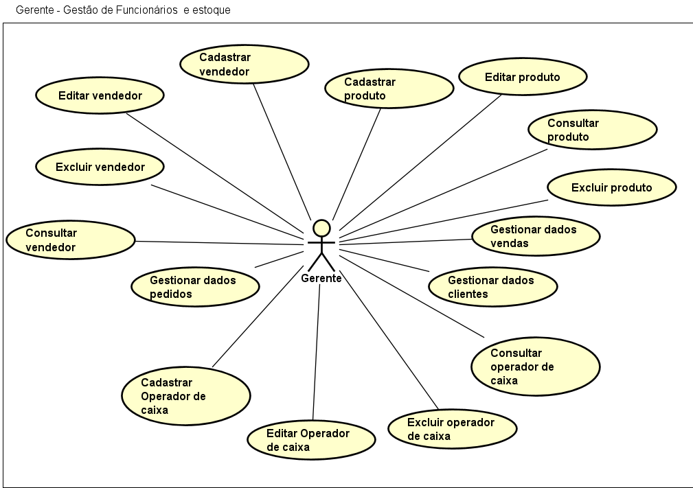

Visão do Operador de Caixa:
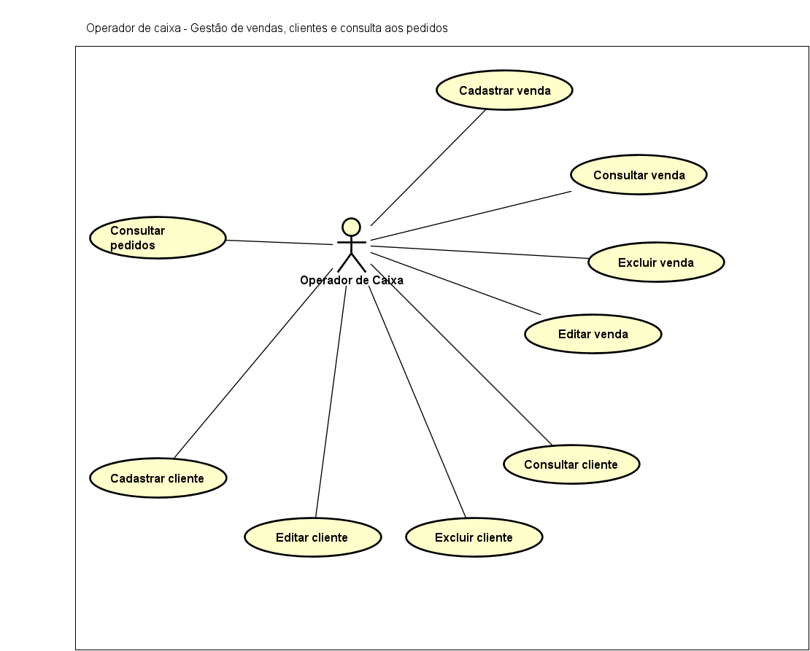

Visão do Vendedor:
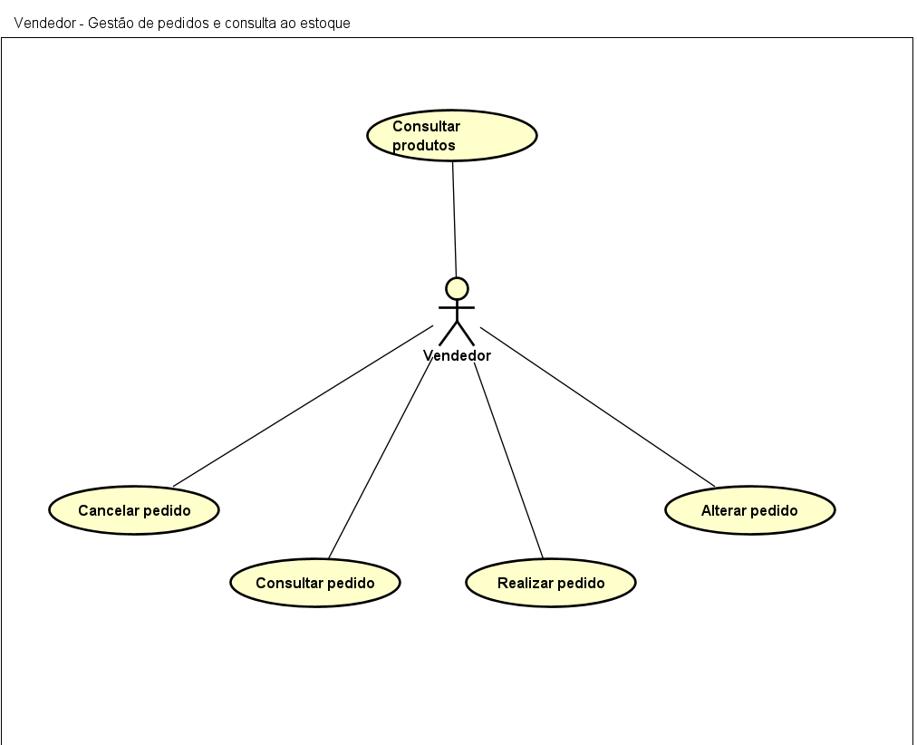
Capítulo

Requisitos funcionais (casos de uso)

Requisitos do Gerente
[RF001] Cadastrar produto
RF 001 | Cadastrar produto
Prioridade: | ( X) Essencial ( ) Importante ( ) Desejável
Atores: | Gerente.
Resumo: | Um gerente acessando o sistema pode efetuar o cadastramento de novos produtos no banco de dados.
Pré-condição: | O gerente precisa estar logado no sistema e na tela de gerência de estoque para executar tal ação.
Pós-condição: | O sistema deverá retornar para a tela de gerencia de estoque.
Interfaces: | Gerência de Estoque, Cadastrar produto.
Restrições de campos: | Entidade Produto:  Identificação: código de barras do produto identificado por 12 dígitos numéricos.  Tamanho: inteiro representando o tamanho do sapato segundo o padrão brasileiro adotado em até dois dígitos.  Valor: preço do protudo com arredondamento para a segunda casa decimal.  Descrição: descrição do produto em até 50 caracteres.  Quantidade: número de produtos em estoque.
Fluxo principal: | Gerente:  1. Realiza o login no sistema.  3. Seleciona a opção de gerência de estoque.  5. Seleciona a opção de cadastramento de produtos.  6. Insere os dados do novo produto. | Sistema:  2. Apresenta as opções para gerenciamento da loja.  4. Apresenta as opções da gerência de estoque  7. Sistema confirma o cadastramento.
Fluxo alternativo: | Gerente: | Sistema:  2. Caso ocorra um erro no login, o sistema emitirá a seguinte mensagem: “Falha no login”.  7. Se há algum erro ao cadastrar o produto, o sistema informará o usuário.

[RF002] Editar produto
RF 002 | Editar produto
Prioridade: | ( X) Essencial ( ) Importante ( ) Desejável
Atores: | Gerente.
Resumo: | Um gerente acessando o sistema pode editar informações de produtos no banco de dados.
Pré-condição: | O gerente precisa estar logado no sistema e na tela de gerência de estoque para executar tal ação.
Pós-condição: | O sistema deverá retornar para a tela de gerencia de estoque.
Interfaces: | Gerência de Estoque, Atualizar produto.
Restrições de campos: | Entidade Produto:  Identificação: código de barras do produto identificado por 12 dígitos numéricos.  Tamanho: inteiro representando o tamanho do sapato segundo o padrão brasileiro adotado em até dois dígitos.  Valor: preço do protudo com arredondamento para a segunda casa decimal.  Descrição: descrição do produto em até 50 caracteres.  Quantidade: número de produtos em estoque.
Fluxo principal: | Gerente:  1. Realiza o login no sistema.  3. Seleciona a opção de gerência de estoque.  5. Seleciona a opção de atualização de produtos.  6. Insere os dados do produto atualizado. | Sistema:  2. Apresenta as opções para gerenciamento da loja.  4. Apresenta as opções da gerência de estoque  7. Sistema confirma a atualização.
Fluxo alternativo: | Gerente: | Sistema:  2. Caso ocorra um erro no login, o sistema emitirá a seguinte mensagem: “Falha no login”.  7. Se há algum erro ao atualizar o produto, o sistema informará o usuário.

[RF003] Excluir produto
RF 003 | Excluir produto
Prioridade: | ( X) Essencial ( ) Importante ( ) Desejável
Atores: | Gerente.
Resumo: | Um gerente acessando o sistema pode efetuar a exclusão produtos no banco de dados.
Pré-condição: | O gerente precisa estar logado no sistema e na tela de gerência de estoque para executar tal ação.
Pós-condição: | O sistema deverá retornar para a tela de gerencia de estoque.
Interfaces: | Gerência de Estoque, Excluir produto.
Restrições de campos: | Entidade Produto:  Identificação: código de barras do produto identificado por 12 dígitos numéricos.
Fluxo principal: | Gerente:  1. Realiza o login no sistema.  3. Seleciona a opção de gerência de estoque.  5. Seleciona a opção de exclusão de produtos. | Sistema:  2. Apresenta as opções para gerenciamento da loja.  4. Apresenta as opções da gerência de estoque  6. Sistema confirma a exclusão.
Fluxo alternativo: | Gerente: | Sistema:  2. Caso ocorra um erro no login, o sistema emitirá a seguinte mensagem: “Falha no login”.  6. Se há algum erro ao excluir o produto, o sistema informará o usuário.

[RF004] Consultar produtos
RF 004 | Consultar produtos
Prioridade: | ( X) Essencial ( ) Importante ( ) Desejável
Atores: | Gerente.
Resumo: | Um gerente acessando o sistema pode acessar uma lista de produtos cadastrados no banco de dados.
Pré-condição: | O gerente precisa estar logado no sistema e na tela de gerência de estoque para executar tal ação.
Pós-condição: | O sistema deverá retornar para a tela de gerencia de estoque.
Interfaces: | Gerência de estoque, Consultar produtos.
Restrições de campos: | Nenhuma
Fluxo principal: | Gerente:  1. Realiza o login no sistema.  3. Seleciona a opção de gerência de estoque.  5. Seleciona a opção de listar produtos. | Sistema:  2. Apresenta as opções para gerenciamento da loja.  4. Apresenta as opções da gerência de estoque  6. Sistem apresenta a lista de produtos.
Fluxo alternativo: | Gerente: | Sistema:  2. Caso ocorra um erro no login, o sistema emitirá a seguinte mensagem: “Falha no login”.

[RF005] Cadastrar operador de caixa
RF 005 | Cadastrar operador de caixa
Prioridade: | ( X) Essencial ( ) Importante ( ) Desejável
Atores: | Gerente.
Resumo: | Um gerente acessando o sistema pode efetuar o cadastramento de novos caixas no banco de dados.
Pré-condição: | O gerente precisa estar logado no sistema e na tela de gerência de funcionários para executar tal ação.
Pós-condição: | O sistema deverá retornar para a tela de gerencia de funcionários.
Interfaces: | Gerência de Funcionários, Cadastrar operador de caixa.
Restrições de campos: | Entidade Caixa:  Identificação: CPF com 13 dígitos para o formato xxx.xxx.xxx-xx.  Primeiro nome: texto com limite de até 30 caracteres.  Sobrenome: texto com limite de até 70 caracteres.  Telefone: 11 dígitos para o formato (xx) x xxxx-xxxx.  Data: tipo data para o formato dia/mes/ano  Salário: valor arredondado para a segunda casa decimal.  No. operador de caixa: inteiro representando o caixa que o operador de caixa está alocado para trabalhar.
Fluxo principal: | Gerente:  1. Realiza o login no sistema.  3. Seleciona a opção de gerência de funcinários.  5. Seleciona a opção de cadastramento de operador de caixa.  6. Insere os dados do novo operador de caixa. | Sistema:  2. Apresenta as opções para gerenciamento da loja.  4. Apresenta as opções da gerência de funcionários  7. Sistema confirma o cadastramento.
Fluxo alternativo: | Gerente: | Sistema:  2. Caso ocorra um erro no login, o sistema emitirá a seguinte mensagem: “Falha no login”.  7. Se há algum erro ao cadastrar o operador de caixa, o sistema informará o usuário.
[RF009] Cadastrar vendedor
RF 009 | Cadastrar vendedor
Prioridade: | ( X) Essencial ( ) Importante ( ) Desejável
Atores: | Gerente.
Resumo: | Um gerente acessando o sistema pode efetuar o cadastramento de novos vendedores no banco de dados.
Pré-condição: | O gerente precisa estar logado no sistema e na tela de gerência de funcionários para executar tal ação.
Pós-condição: | O sistema deverá retornar para a tela de gerencia de funcionários.
Interfaces: | Gerência de Funcionários, Cadastrar vendedor.
Restrições de campos: | Entidade Caixa:  Identificação: CPF com 13 dígitos para o formato xxx.xxx.xxx-xx.  Primeiro nome: texto com limite de até 30 caracteres.  Sobrenome: texto com limite de até 70 caracteres.  Telefone: 11 dígitos para o formato (xx) x xxxx-xxxx.  Data: tipo data para o formato dia/mes/ano  Salário: valor arredondado para a segunda casa decimal.  No. vendas: inteiro representando o número de vendas realizadas pelo vendedor.
Fluxo principal: | Gerente:  1. Realiza o login no sistema.  3. Seleciona a opção de gerência de funcinários.  5. Seleciona a opção de cadastramento de vendedor.  6. Insere os dados do novo vendedor. | Sistema:  2. Apresenta as opções para gerenciamento da loja.  4. Apresenta as opções da gerência de funcionários  7. Sistema confirma o cadastramento.
Fluxo alternativo: | Gerente: | Sistema:  2. Caso ocorra um erro no login, o sistema emitirá a seguinte mensagem: “Falha no login”.  7. Se há algum erro ao cadastrar o vendedor, o sistema informará o usuário.

[RF013] Realizar pedido
RF 013 | Realizar pedido
Prioridade: | ( X ) Essencial ( ) Importante ( ) Desejável
Atores: | Vendedor.
Resumo: | Um vendedor acessando o sistema pode cadastrar novos pedidos no banco de dados.
Pré-condição: | O vendedor precisa estar logado no sistema e na tela de gerência de vendas para executar tal ação.
Pós-condição: | O sistema deverá retornar para a tela de gerencia de vendas.
Interfaces: | Gerência de vendas, Cadastrar venda.
Restrições de campos: | Entidade Pedido:  Identificação do pedido: inteiro representando a identificação do pedido.  Identificação do produto: código de barras do produto identificado por 12 dígitos numéricos.  Quantidade: inteiro representando a quantidade de um determinado produto está sendo comprado.
Fluxo principal: | Vendedor:  1. Realiza o login no sistema.  3. Seleciona a opção de gerência de vendas.  5. Seleciona a opção de cadastramento de pedido.  6. Insere os dados do novo pedido. | Sistema:  2. Apresenta as opções para gerenciamento da loja.  4. Apresenta as opções da gerência de vendas.  7. Sistema confirma o cadastramento.
Fluxo alternativo: | Vendedor: | Sistema:  2. Caso ocorra um erro no login, o sistema emitirá a seguinte mensagem: “Falha no login”.  7. Se há algum erro ao cadastrar o pedido, o sistema informará o usuário.

[RF017] Consultar produto
RF 017 | Consultar produto
Prioridade: | ( X ) Essencial ( ) Importante ( ) Desejável
Atores: | Vendedor.
Resumo: | Um vendedor acessando o sistema pode consultar o estoque de produtos no banco de dados.
Pré-condição: | O vendedor precisa estar logado no sistema e na tela de gerência de estoque para executar tal ação.
Pós-condição: | O sistema deverá retornar para a tela de gerencia de estoque.
Interfaces: | Gerência de estoque, Consultar produtos.
Restrições de campos: | Nenhuma
Fluxo principal: | Vendedor:  1. Realiza o login no sistema.  3. Seleciona a opção de gerência de estoque.  5. Seleciona a opção de consultar produtos. | Sistema:  2. Apresenta as opções para gerenciamento da loja.  4. Apresenta as opções da gerência de estoque  6. Sistema lista os produtos do estoque.
Fluxo alternativo: | Vendedor: | Sistema:  2. Caso ocorra um erro no login, o sistema emitirá a seguinte mensagem: “Falha no login”.

Requisitos do Caixa
[RF022] Cadastrar venda
RF 022 | Cadastrar venda
Prioridade: | ( X) Essencial ( ) Importante ( ) Desejável
Atores: | Caixa.
Resumo: | Um operador de caixa acessando o sistema pode efetuar o cadastramento de novas vendas no banco de dados.
Pré-condição: | O operador de caixa precisa estar logado no sistema e na tela de gerência de vendas para executar tal ação.
Pós-condição: | O sistema deverá retornar para a tela de gerencia de vendas.
Interfaces: | Gerência de vendas, Cadastrar venda.
Restrições de campos: | Entidade Venda:  Identificação da venda: inteiro representando a identificação da venda.  Identificação do pedido: inteiro representando a identificação do pedido.  Identificação do cliente: CPF com 13 dígitos para o formato xxx.xxx.xxx-xx.  Identificação do funcionário que atendeu o cliente: CPF com 13 dígitos para o formato xxx.xxx.xxx-xx.
Fluxo principal: | Caixa:  1. Realiza o login no sistema.  3. Seleciona a opção de gerência de vendas.  5. Seleciona a opção de cadastramento de venda.  6. Insere os dados da nova venda. | Sistema:  2. Apresenta as opções para gerenciamento da loja.  4. Apresenta as opções da gerência de vendas  7. Sistema confirma a venda.
Fluxo alternativo: | Caixa: | Sistema:  2. Caso ocorra um erro no login, o sistema emitirá a seguinte mensagem: “Falha no login”.  7. Se há algum erro ao cadastrar a venda, o sistema informará o usuário.

[RF023] Editar venda
RF 023 | Atualizar venda
Prioridade: | ( ) Essencial ( X ) Importante ( ) Desejável
Atores: | Caixa.
Resumo: | Um operador de caixa acessando o sistema pode efetuar a atualização de vendas no banco de dados.
Pré-condição: | O operador de caixa precisa estar logado no sistema e na tela de gerência de vendas para executar tal ação.
Pós-condição: | O sistema deverá retornar para a tela de gerencia de vendas.
Interfaces: | Gerência de vendas, Atualizar venda.
Restrições de campos: | Entidade Venda:  Identificação da venda: inteiro representando a identificação da venda.
Fluxo principal: | Caixa:  1. Realiza o login no sistema.  3. Seleciona a opção de gerência de vendas.  5. Seleciona a opção de atualização de venda.  6. Insere os dados da venda. | Sistema:  2. Apresenta as opções para gerenciamento da loja.  4. Apresenta as opções da gerência de vendas  7. Sistema confirma a atualização de venda.
Fluxo alternativo: | Caixa: | Sistema:  2. Caso ocorra um erro no login, o sistema emitirá a seguinte mensagem: “Falha no login”.  7. Se há algum erro ao atualizar a venda, o sistema informará o usuário.

[RF024] Excluir venda
RF 024 | Excluir venda
Prioridade: | ( ) Essencial ( X ) Importante ( ) Desejável
Atores: | Caixa.
Resumo: | Um operador de caixa acessando o sistema pode efetuar o cadastramento de novas vendas no banco de dados.
Pré-condição: | O operador de caixa precisa estar logado no sistema e na tela de gerência de vendas para executar tal ação.
Pós-condição: | O sistema deverá retornar para a tela de gerencia de vendas.
Interfaces: | Gerência de vendas, Excluir venda.
Restrições de campos: | Entidade Venda:  Identificação da venda: inteiro representando a identificação da venda.
Fluxo principal: | Caixa:  1. Realiza o login no sistema.  3. Seleciona a opção de gerência de vendas.  5. Seleciona a opção de exclusão de venda. | Sistema:  2. Apresenta as opções para gerenciamento da loja.  4. Apresenta as opções da gerência de vendas  6. Sistema confirma a exclusão da venda.
Fluxo alternativo: | Caixa: | Sistema:  2. Caso ocorra um erro no login, o sistema emitirá a seguinte mensagem: “Falha no login”.  6. Se há algum erro ao excluir a venda, o sistema informará o usuário.

[RF025] Consultar vendas
RF 025 | Consultar vendas
Prioridade: | ( ) Essencial ( X ) Importante ( ) Desejável
Atores: | Caixa.
Resumo: | Um operador de caixa acessando o sistema pode listar as vendas no banco de dados.
Pré-condição: | O operador de caixa precisa estar logado no sistema e na tela de gerência de vendas para executar tal ação.
Pós-condição: | O sistema deverá retornar para a tela de gerencia de vendas.
Interfaces: | Gerência de vendas, Listar vendas.
Restrições de campos: | Nenhuma
Fluxo principal: | Caixa:  1. Realiza o login no sistema.  3. Seleciona a opção de gerência de vendas.  5. Seleciona a opção de listamento de vendas. | Sistema:  2. Apresenta as opções para gerenciamento da loja.  4. Apresenta as opções da gerência de vendas  6. Sistema apresenta uma lista de vendas.
Fluxo alternativo: | Caixa: | Sistema:  2. Caso ocorra um erro no login, o sistema emitirá a seguinte mensagem: “Falha no login”.

Requisitos funcionais não apresentados:

Requisitos de Gestão do Gerente
[RF006] Editar operador de caixa
[RF007] Excluir operador de caixa
[RF008] Consultar operador de caixa
[RF010] Editar vendedor
[RF011] Excluir vendedor
[RF012] Consultar vendedores

Requisitos de Gestão do Vendedor
[RF014] Alterar pedido
[RF015] Cancelar pedido
[RF016] Consultar pedidos

Requisitos de Gestão do Operador de Caixa
[RF018] Cadastrar cliente
[RF019] Editar cliente
[RF020] Excluir cliente
[RF021] Consultar clientes
[RF026] Consultar pedidos

Capítulo

Requisitos não funcionais

Usabilidade
Esta seção descreve os requisitos não funcionais associados à facilidade de uso da interface com o usuário, material de treinamento e documentação do sistema.
[RNF001] Modo noturno
Permite que o sistema opere com uma paleta de cores alternativas a fim de cansar menos a visão dos usuários.
Prioridade: | ◻ | Essencial | ◻ | Importante | ☑ | Desejável

Confiabilidade
Esta seção descreve os requisitos não funcionais associados à freqüência, severidade de falhas do sistema e habilidade de recuperação das mesmas, bem como à corretude do sistema.
[RNF002] Backup do banco de dados
O sistema deve periodicamente realizar um backup de seu banco de dados.
Prioridade: | ◻ | Essencial | ☑ | Importante | ◻ | Desejável

Desempenho
Esta seção descreve os requisitos não funcionais associados à eficiência, uso de recursos e tempo de resposta do sistema.
[RNF003] Garantir páginas ‘leves’ para execução no navegador
O sistema deve ser capaz de executar em navegador web utilizando poucos recursos de memória e processamento.

Prioridade: | ◻ | Essencial | ☑ | Importante | ◻ | Desejável

Segurança
Esta seção descreve os requisitos não funcionais associados à integridade, privacidade e autenticidade dos dados do sistema.
[RNF004] Divisão de responsabilidades
O sistema deve garantir pela autenticação do usuário quais campos estarão disponíveis para sua utilização.
Prioridade: | ☑ | Essencial | ◻ | Importante | ◻ | Desejável

Padrões
Esta seção descreve os requisitos não funcionais associados a padrões ou normas que devem ser seguidos pelo sistema ou pelo seu processo de desenvolvimento.
[RNF005] Metodologia
No projeto será utilizada a metodologia Kanban para seu desenvolvimento.
Prioridade: | ◻ | Essencial | ☑ | Importante | ◻ | Desejável

Hardware e software
Esta seção descreve os requisitos não funcionais associados ao hardware e software usados para desenvolver ou para executar o sistema.
[RNF006] Flexibilidade do software
O sistema deve ser capaz de funcionar em distribuições Linux e Windows.

Prioridade: | ☑ | Essencial | ◻ | Importante | ◻ | Desejável

Capítulo

Descrição da interface com o usuário
Neste documento, adota-se “I_” para indicar uma interface, “IE_” para indicar uma interface com mensagem de erro e “IS_” para identicar uma interface com mensagem de sucesso. Assim, a interface de login do sistema é nomeada como “I_Login”. A interface de erro do login para um username inválido e uma senha inválida é nomeada respectivamente como “IE_LoginUsername” e “IE_LoginSenhaInválida”.

MAPA DE NAVEGAÇÃO DE INTERFACES
- Mapa de navegação do Gerente

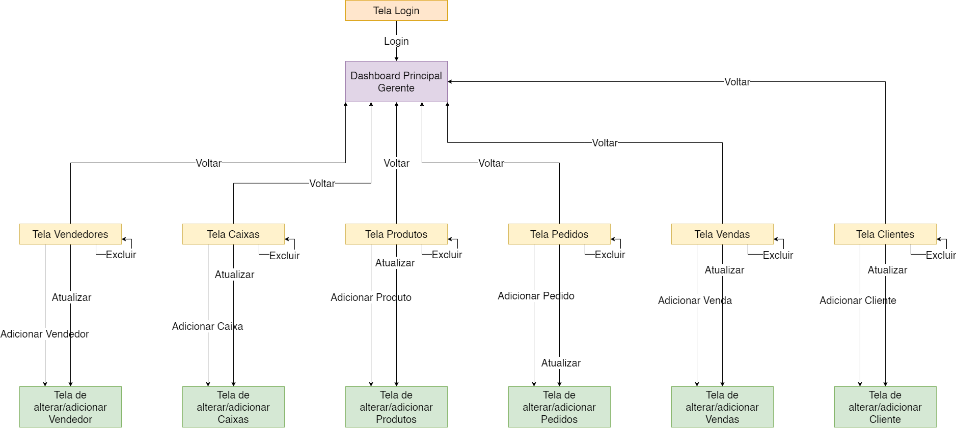
- Mapa de navegação do Vendedor
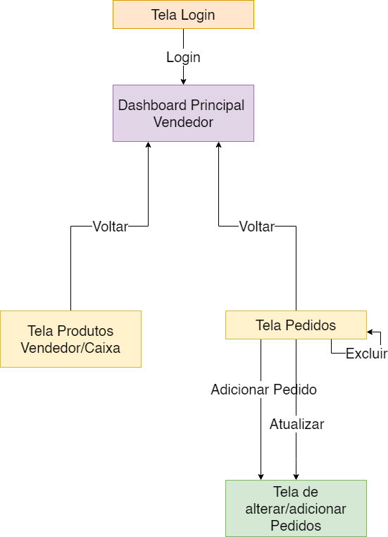

- Mapa de navegação do Operador de Caixa
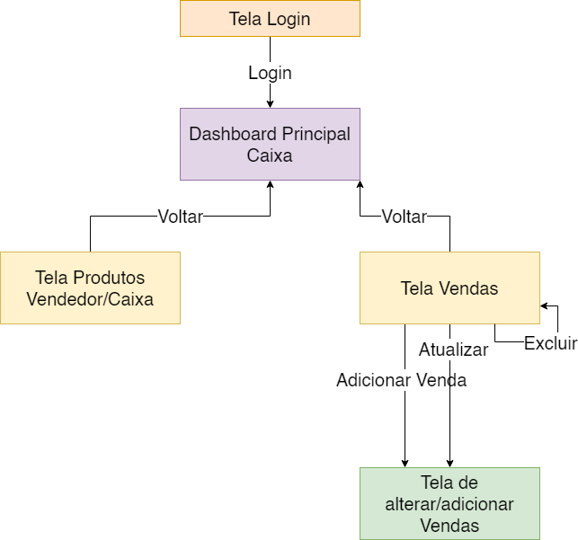

Prótotipo de alto nível do sistema pode ser acessado através do seguinte link: https://www.figma.com/file/aaDn6B9xjL6PsQ8XP2KvqI/Boots-Inc

